Муниципальное бюджетное общеобразовательное учреждение
«Демьяновская средняя общеобразовательная школа»
Ленинск-Кузнецкого муниципального района Кемеровской области

предмет – астрономия

методическая разработка урока
контроль знаний по теме
«практические основы астрономии»
для учащихся 11 класса
(технологическая карта)

автор: л.н. гребнева,

учитель физики мбоу

«Демьяновская сош»

пос. Демьяновка

Технологическая карта урока

Предмет: | Астрономия.
Класс: | 11 класс.
Базовый учебник: | Воронцов-Вельяминов, Б. А. Астрономия. Базовый уровень. 11 кл. : учебник / Б. А. Воронцов-Вельяминов, Е. К. Страут. – 3-е изд., стреотип. – М. : Дрофа, 2016. – 3-237, [3] с. : ил., 8, л. цв. вкл.
Тема урока: | Контрольная работа № 1«Практические основы астрономии».
Деятельностная цель урока: | Формирование у учащихся способностей к осуществлению контрольной функции и рефлексивному анализу допущенных ошибок.
Содержательная цель урока: | Контроль, самоконтроль и, при необходимости, коррекция изученных понятий по теме «Практические основы астрономии».
Задачи урока: | - Обучающие:  - выявить качество и уровень овладения знаниями по разделу «Практические основы астрономии»;  - способствовать формированию навыков применения теоретических знаний в конкретной ситуации.  - Развивающие:  - создать условия для развития личности учеников в процессе их деятельности;  - продолжить формирование умения выделять главное.  - Воспитательные: продолжить развитие коммуникативных навыков работы индивидуально и в группе.
Планируемые результаты: | - Личностные:  - формирование коммуникативной компетентности в общении и сотрудничестве со сверстниками и взрослыми в процессе образовательной и учебно-исследовательской деятельности.  - Метапредметные:  - осуществление контроля своей деятельности в процессе достижения результата, оценивание правильности выполнения учебной задачи;  - формирование умений определять понятия, устанавливать причинно-следственные связи, строить логичное рассуждение, делать выводы;  - организация учебного сотрудничества и совместной деятельности с учителем и сверстниками.  - Предметные:  - овладение научным подходом к решению задач по астрономии;  - развитие умения планировать в повседневной жизни свои действия с применением полученных знаний с целью сбережения здоровья.
Формируемые УУД: | - Регулятивные:  - умение самостоятельно ставить и формулировать для себя новые задачи в учебе;  - владение основами самооценки и осуществления осознанного выбора в учебной деятельности;  - умение оценивать правильность выполнения задачи, собственные возможности ее решения.  - Коммуникативные:  - умение организовывать учебное сотрудничество и совместную деятельность с учителем и сверстниками; работать индивидуально и в группе;  - владение устной и письменной речью.  - Познавательные:  - умение создавать обобщения, устанавливать аналогии, выбирать основания и критерии для классификации, устанавливать причинно-следственные связи, строить логичное рассуждение и делать выводы.  - умение применять символы для решения учебных задач;  - смысловое чтение.
Тип урока: | Урок развивающего контроля.
Форма организации урока: | Педагогический контроль.
Формы организации работы: | - фронтальная;  - индивидуальная.
Средства обучения: | - Компьютер, проектор, интерактивная доска.  - Презентация «Практические основы астрономии» (Авторский медиапродукт).  - Текст контрольной работы № 1 «Практические основы астрономии» (12 шт ).  - Справочные материалы «Атлас звездного неба» (6 шт.).
Основные понятия темы: | - Звезды и созвездия.  - Небесные координаты и звездные карты.  - Видимое движение звезд на различных географических широтах.  - Годичное движение Солнца по небу.  - Эклиптика.  - Движение и фазы Луны.  - Затмения Солнца и Луны.  - Время и календарь.

Этап организации учебной деятельности | Цель этапа | Деятельность учителя | Содержание этапа | Деятельность учащихся
 |  |  |  | Осуществляемые действия | Формируемые способы деятельности
Проведение контрольной работы (1 урок)
1. Этап мотивации (самоопределения) к контрольно-коррекционной деятельности (2 мин.) | Выработка на личностно значимом уровне внутренней готовности выполнения нормативных требований контрольно-коррекционной деятельности. | Приветствует обучающихся, отмечает отсутствующих, проверяет готовность обучающихся к уроку.  Читает стих, активизирует мыслительные операции и познавательные процессы, необходимые для выполнения контрольной работы, создает условия для возникновения внутренней потребности включения в контрольно-коррекционную деятельность; актуализирует требования к ученику со стороны контрольно-коррекционной деятельности; устанавливает тематические рамки и создает основу контрольно-коррекционных действий. | Учитель: На протяжении ряда уроков мы ввели небесные координаты, научились находить созвездия, читать звездные карты, знаем, что такое эклиптика, фазы Луны, объяснили затмения Солнца и Луны. С таким богатым багажом знаний вы сегодня пришли на урок.  Чтобы все узнать о звездах,  Мало книжки прочитать,  Надо ночью самой поздней  В телескопы наблюдать:  Как летят во тьме кометы,  Как рождается звезда,  Как вращаются планеты,  Исчезая в никуда...  И, конечно, астрономы,  Забывая о делах,  Ищут на небе знакомом  Незнакомые тела,  Незнакомые планеты,  Незнакомый звездный путь,  Или хоть частичку света,  Или что-то хоть чуть-чуть!  Учитель: Желаю вам так же правильно решить задачи контрольной работы! Раскройте тетрадь для лабораторных и контрольных работ, запишите на полях число, в центре строки напишите «Контрольная работа № 1», на следующей строке – «Практические основы астрономии», далее «Вариант №1 (2)». | Познавательная
 |  |  |  | Анализируют стих. | Умение выделять необходимую информацию.
 |  |  |  | Коммуникативная
 |  |  |  | Слушают учителя  Оформляют контрольную работу. | Умение слушать собеседника.  Владение письменной речью.
 |  |  |  | Регулятивная
 |  |  |  | Контролируют правильность ответов одноклассников. | Умение оценивать правильность выполнения задачи, собственные возможности ее решения.
2. Этап актуализации и пробного учебного действия (40 мин.) | Подготовка мышления учащихся и осознание ими потребности в контроле. | Раздает учащимся задания контрольной работы 1-2 варианта и справочные материалы (Приложение 1).  Устанавливает форму и процедуру контроля, предъявляет критерий выставления оценки.  Организовывает индивидуальное написание учащимися контрольной работы. | Учитель: В ходе выполнения контрольной работы  читайте задания внимательно, аккуратно оформляйте ответ в тетради, расчетные задачи оформляйте через «Дано», на качественные вопросы давайте полный ответ с объяснением. Если выполнение задания вызвало у вас сложность, пропустите его и вернитесь к выполнению позже, после того, как выполните всю работу. Удачи! | Познавательная
 |  |  |  | Выполняют контрольную работу № 1 «Практические основы астрономии». | Умение определять понятия, создавать обобщения, устанавливать аналогии, классифицировать, устанавливать причинно-следственные связи, строить логическое рассуждение, умозаключение и делать выводы.  Умение применять знаки, символы, схемы для решения учебных задач.  Смысловое чтение.
 |  |  |  | Коммуникативная
 |  |  |  | Работают индивидуально. | Умение работать индивидуально.
 |  |  |  | Регулятивная
 |  |  |  | Выбирают наиболее эффективные способы решения учебных задач.  Контролируют и оценивают собственные знания. | Умение выбирать наиболее эффективные способы решения учебных задач.  Умение оценивать правильность выполнения учебной задачи.
Анализ контрольной работы (2 урок)
3. Этап локализации индивидуальных затруднений (3 мин.) | Выработка на личностно значимом уровне внутренней готовности к коррекционной работе, выявление места и причин собственных затруднений в выполнении контрольной работы. | Приветствует обучающихся, отмечает отсутствующих, проверяет готовность обучающихся к уроку.  Организует мотивирование учащихся к коррекционной деятельности («хочу», – «надо» – «могу») и формулировку ими основной цели урока. | Учитель: Друзья! На прошлом уроке вы выполняли контрольную работу № 1 «Практические основы астрономии», я проверила ее, рядом с каждым заданием поставила баллы за его выполнение, просуммировала заработанные вами баллы и, согласно критерию, перевела их в оценку. На слайде представлена таблица перевода первичного балла в оценку. Проверьте, пожалуйста, все ли правильно было сделано?  Ученики: Все верно.  Учитель: Поднимите, пожалуйста, руку те, кто выполнил контрольную на 20 баллов. Огромное спасибо вам, друзья, за работу! Вы можете сравнить свое решение с моим образцом возможного решения. Если предложенный мною способ принципиально отличается от вашего, запишите его в тетрадь. Получите, пожалуйста, свои варианты контрольной работы и образцы их возможного решения. А далее попробуйте выполнить творческое задание.  У всех остальных были допущены ошибки?  Ученики: Да, к сожалению…  Учитель: Что нужно делать с ошибками?  Ученики: Исправлять!  Учитель: Конечно! Исправлению допущенных ошибок мы посвятим наш сегодняшний урок. В тетради для контрольных и лабораторных работ запишите число и тему урока «Анализ контрольной работы». | Познавательная
 |  |  |  | Анализируют результат контрольной работы.  Уточняют алгоритм исправления ошибок. | Умение строить логичное рассуждение, делать выводы.
 |  |  |  | Коммуникативная
 |  |  |  | Ведут диалог с учителем. | Умение организовывать учебное сотрудничество с учителем.
 |  |  |  | Регулятивная
 |  |  |  | Фиксируют место затруднения. | Умение оценивать ситуацию.
4. Этап построения коррекции выявленных затруднений (3 мин.) | Постановка целей коррекционной деятельности и на этой основе – выбор способа и средств их реализации. | Подводит к постановке индивидуальной цели коррекционной деятельности.  Помогает ученикам:  - сформулировать конкретную цель своих будущих учебных действий, устраняющих причину возникшего затруднения;  - выбрать способ и средства коррекции.  Раздает на каждый стол справочные материалы, учащимся, присутствовавшим на предыдущем уроке, их варианты контрольной работы и, а отсутствующим – 3-4 варианты. | Учитель: Записали? Хорошо! Для исправления ошибки в выполнении задания, что необходимо сделать?  Ученики: Определить тему задания. Вспомнить теорию по данной теме. Применить теорию для конкретной ситуации, указанной в задании.  Учитель: Верно! Чтобы качественно выполнить работу над ошибками, получите, пожалуйста, свои варианты контрольной работы. | Познавательная
 |  |  |  | Предлагают технологию исправления ошибок. | Умение создавать обобщения и делать выводы.
 |  |  |  | Коммуникативная
 |  |  |  | Взаимодействуют с учителем и одноклассниками во время опроса во фронтальном режиме. | Умение участвовать в коллективном обсуждении проблемы
 |  |  |  | Регулятивная
 |  |  |  | Формулируют индивидуальную цель своих будущих коррекционных действий. | Умение самостоятельно ставить и формулировать для себя новые задачи в учебе.
5. Этап реализации построенного проекта (8 мин.) | Осмысленная коррекция учащимися своих ошибок в контрольной работе и формирование умения правильно применять соответствующие способы действий. | Организует самостоятельное исправление учащимися ошибок, допущенных в контрольной работе. Раздает учащимся возможные образцы решения заданий контрольной работы.  Помогает ученикам  - применить выбранный способ действий для решения учебной задачи;  - зафиксировать преодоление возникшего ранее затруднения. | Учитель: Посмотрите, в каком задании и по какой теме вами была допущена ошибка. Повторите теорию по данному вопросу, примените ее для решения задачи. Соотнесите свои результаты исправления ошибок с моим образцом возможного решения. Продумайте объяснение своего решения. | Познавательная
 |  |  |  | Выполняют самостоятельно работу над ошибками. | Умение применять выбранные способы действия для решения учебной задачи.
 |  |  |  | Коммуникативная
 |  |  |  | Работают индивидуально. | Умение работать индивидуально.
 |  |  |  | Регулятивная
 |  |  |  | Сравнивают результаты своей работы с эталоном. Контролируют правильность собственных действий. | Умение осуществлять контроль своей деятельности в процессе достижения результата.
6. Этап обобщения затруднений во внешней речи (3 мин.) | Закрепление учащимися способов действий, вызвавших затруднения. | Организует обсуждение типовых затруднений. | Учитель: Вы исправили допущенные в контрольной работе ошибки. Есть ли желающие объяснить свое решение?  Ученики по желанию объясняют решение задач.  Учитель: Появились ли вопросы по этому материалу?  Ученики: Нет/Есть (задают вопросы). | Познавательная
 |  |  |  | Проговаривают формулировки способов действий, которые вызвали затруднения. | Умение строить логическое рассуждение.
 |  |  |  | Коммуникативная
 |  |  |  | Взаимодействуют с учителем и учащимися во время опроса во фронтальном режиме. | Владение устной речью.
 |  |  |  | Регулятивная
 |  |  |  | Контролируют и оценивают собственные знания, при необходимости их корректируют. | Умение оценивать правильность выполнения учебной задачи.
7. Этап самостоятельной работы с самопроверкой по эталону (10 мин.) | Интериоризация (переход извне внутрь) способов действий, вызвавших затруднения, самопроверка их усвоения индивидуальная рефлексия достижения цели и создание (по возможности) ситуации успеха | Раздает учащимся варианты контрольной работы.  Организует самостоятельное выполнение учащимися тех номеров заданий контрольной работы другого варианта, в которых ранее были допущены ошибки.  Предоставляет возможность выявления причин ошибок и их исправления для учащихся, допустивших ошибки.  Создает (по возможности) ситуацию успеха для каждого ученика; | Учитель: Я надеюсь, что на все вопросы, которые вызвали сложность при выполнении контрольной работы, вы нашли ответы. Попробуйте выполнить подобные задания сейчас самостоятельно. Я раздам вам другие варианты контрольной работы, вы выберете из нее только те номера заданий, в которых были допущены ошибки. Правильность выполнения заданий вы можете проверить сразу по образцам возможного решения, которые находятся на демонстрационном столе. Те из вас, кто выполнит все правильно, получат возможность приступить к выполнению творческого задания. У вас все получится! Удачи! | Познавательная
 |  |  |  | Выполняют контрольную работу другого варианта, выбирая только те задания, в которых были допущены ошибки. | Умение применять знания для выполнения аналогичных заданий.
 |  |  |  | Коммуникативная
 |  |  |  | Выполняют работу индивидуально. | Умение работать индивидуально.
 |  |  |  | Регулятивная
 |  |  |  | Сравнивают собственные решения с эталонными. | Владение основами самооценки.
8. Этап решения заданий творческого уровня. | Применение способов действий вызвавших затруднения, повторение и закрепление ранее изученного и подготовка к изучению следующих разделов курса. | Организует самостоятельное выполнение творческого задания | Учитель: Время выполнения задания вышло. Поднимите, пожалуйста, руки те, у кого в самостоятельной работе не было ошибок! Молодцы! Спасибо за работу! (При отрицательном результате учащиеся повторяют предыдущее задание из других вариантов). Друзья, хотите научиться решать задачи без ошибок?  Ученики: Да!  Учитель: Тогда в голове всегда должна быть технология решения задач. С чего начинаем решать любую задачу?  Ученики: С определения темы задачи.  Учитель: Верно. Затем?  Ученики: Вспоминаем теорию темы и стараемся применить ее к ситуации, указанной в задаче.  Учитель: Молодцы! Чтобы закрепить технологию, постарайтесь составить задачи и сделать к ним образцы возможного решения по темам, которые вызвали у вас затруднение. Задачи должны быть с выбором ответа, на соответствие, качественные и расчетные. Разрешается использовать для этого учебник. Начать работу можно на уроке, а закончить дома. | Познавательная
 |  |  |  | Повторяют и закрепляют изученный материал. | Умение создавать обобщения, устанавливать причинно-следственные связи.
 |  |  |  | Коммуникативная
 |  |  |  | Взаимодействуют с учителем и учащимися во время опроса во фронтальном режиме. | Умение организовывать учебное сотрудничество с учителем и сверстниками.
 |  |  |  | Регулятивная
 |  |  |  | Контролируют правильность ответов обучающихся.  Контролируют и оценивают собственные знания, при необходимости их корректируют. | Умение оценивать правильность выполнения учебной задачи.
9. Этап рефлексии контрольно-коррекционной деятельности на уроке (3 мин.) | Осознание учащимися метода преодоления затруднений и самооценка ими результатов своей коррекционной (а в случае, если ошибок не было, самостоятельной) деятельности. | Организует повторение учебного содержания, необходимого для изучения следующих разделов курса, рефлексию и самооценку учениками собственной деятельности на уроке. Задает и комментирует домашнее задание. | Учитель: На предыдущем уроке вы выполнили контрольную работу «Практические основы астрономии», сегодня исправили допущенные ошибки, у кого они были. К настоящему моменту вы точно знаете определения всех понятий темы. Для качественного изучения строения нашей Солнечной системы необходимо:  - Повторить материал тем, вызвавших затруднение при выполнении контрольной работы.  - Составить (найти с указанием источника информации) задачи и сделать к ним образцы возможного решения по теме «Практические основы астрономии» (по желанию). | Познавательная
 |  |  |  | Записывают домашнее задание. | Выделение необходимой информации.
 |  |  |  | Коммуникативная
 |  |  |  | Задают уточняющие вопросы. | Умение точно сформулировать вопрос, внимательно выслушать ответ.
 |  |  |  | Регулятивная
 |  |  |  | Оценивают уровень личных достижений. Выбирают задания для самоподготовки. | Владение основами самооценки и осуществления осознанного выбора в учебной деятельности.

Приложение 1
Карты звездного атласа
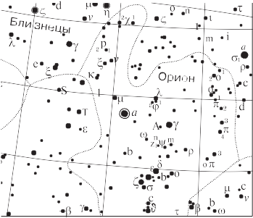

Рис. 1. Часть звездной карты из «Звездного атласа» А. А. Михайлова, 1920 г
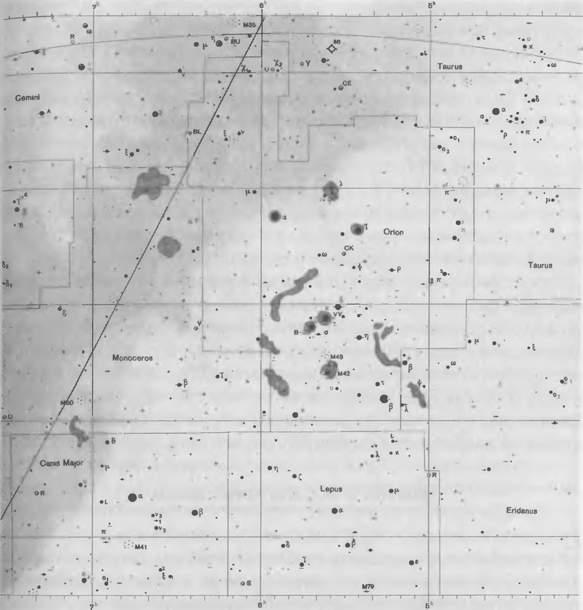
Рис. 2. Часть Звездной карты из «Атласа звездного неба» под ред. А. П. Гуляева, 2000 г

Контрольная работа № 1
Практические основы астрономии
Вариант 1
- Козерог, Дракон, Рыбы, Лев, Змееносец, Рак. Найдите лишнее в этом списке. Обоснуйте свой ответ.
- В одной из телепередач, посвященной жизни и творчеству А. С. Пушкину, ведущая заявила «до сих пор не разгаданная загадка, связанная с жизнью поэта». Загадка состоит в следующем. А. С. Пушкин родился 26 мая (по старому стилю). Всем известно, что разница между старым и новым стилем составляет 13 дней. Однако, мы празднуем день рождения Пушкина по новому стилю 6 июня, хотя разница между 26 мая и 6 июня – 11 дней. Внесите свой вклад в литературоведение – разгадайте загадку.
- Запишите данные предложения, заполнив пропуски в тексте. После каждого записанного предложения в скобках обоснуйте свой ответ.
  - На земном шаре день равен ночи круглый год только __________________________________________.
  - Солнце взошло 21 марта 2011 года (по местному времени) в Токио в ___ч, а зашло в ___ ч. В этот же день в Новосибирске восход зафиксирован в ___ ч, а заход – в___ч.
- Незаходящая звезда наблюдается в верхней кульминации на высоте 50° 46ʹ, в нижней кульминации – на высоте 35° 54ʹ. Определите географическую широту местности, на которой находится наблюдатель.
- Самые слабые звезды, которые можно получить на фотографии крупнейшим в мире телескопом относятся к 25-й звездной величине. Во сколько раз они слабее, чем звезды 1-й звездной величины.

Если вопросы возникли по оцениванию контрольной работы, учитель отвечает на них.

